Pressemitteilung 05 | 23

Rubrik | Produktmeldung
Überschrift | Deutsch-DT von ESCHA
Untertitel | Extreme Belastung - maximale Zuverlässigkeit
Datum | 19. Juli 2023
Zeichen (inkl. Leerzeichen) | 1.557
Link für weitere Leserinfos | www.escha.net

Halver, 19. Juli 2023 – Extreme Belastung - maximale Zuverlässigkeit
Moderne Nutzfahrzeuge von heute sind flexibel, intelligent und vernetzt und müssen täglich den rauen Einsatzumgebungen standhalten. Ob Schock, Vibration, Kälte, Wärme, Wasser oder Schlamm, diese Maschinen müssen unter jeder Bedingung zuverlässig arbeiten.
Um den besonderen Ansprüchen der Verbindungstechnik in der mobilen Automation gerecht zu werden, ergänzt ESCHA sein Portfolio um weitere branchentypische Rechteck-Steckverbinder in Deutsch-DT Bauform.

Die ESCHA Produkte greifen nicht wie bisher üblich auf markttypische, konfektionierbare Komponenten zurück, sondern bieten durch eine eigens entwickelte Lösung die clevere Möglichkeit, werkskonfektionierte Steckverbinder in höchsten IP-Schutzklassen zu fertigen. Lange Lieferketten hinsichtlich der Einzelkomponenten sind infolgedessen ausgeschlossen. Eine hohe Verfügbarkeit ist sichergestellt.

Die neue Produktfamilie ist in verschiedenen Poligkeiten (2-, 3-, 4-, 6-, 8-, 12-polig) als gerade Stecker- und Buchsenvariante erhältlich. Darüber hinaus stehen 2- und 3-polige Buchsenvarianten mit LED und Schutzbeschaltung zur Verfügung.
Alle Steckverbinder in Deutsch-DT-Bauform erfüllen die hohen Anforderungen der Schutzklassen IP67, IP68 und IP69. Die angespritzte Entriegelungslasche verhindert ein ungewolltes Trennen der Steckverbindung unter Last und erhöht die Sicherheit. Ein ebenfalls angespritzter Schwalbenschwanz dient zur Befestigung. Optional sind die Produkte auch mit einem M12x1 Gewindegriffkörper für die Schutzschlauchmontage erhältlich.

Bilder | Bildunterschriften
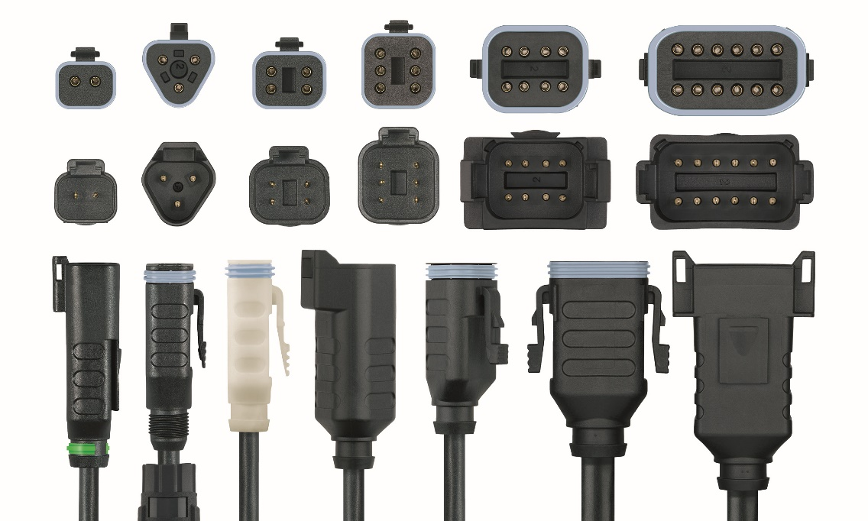
ESCHA PI0523: ESCHA DEUTSCH DT-Familie (E19-012)

Quelle: ESCHA GmbH & Co. KG

Unternehmensinformation

Die ESCHA Gruppe ist ein führender Anbieter in den Bereichen der Steckverbinder- und Gehäusetechnik. Seit über
35 Jahren entwickelt und produziert das Familienunternehmen innovative Produktneuheiten, die Dynamik in den Markt für Automatisierungskomponenten bringen. Auf Basis seiner Standardprodukte konzipiert das Unternehmen kundenspezifische Anschlusstechnik und individuelle Sonderlösungen. Mit weltweit rund 1.000 Mitarbeitern sowie einer hohen Entwicklungs- und Fertigungstiefe baut ESCHA sein Produktportfolio stetig, unabhängig und flexibel aus. Die Unternehmensgruppe erwirtschaftete 2022 einen konsolidierten Umsatz von mehr als 102 Millionen Euro. Durch Fertigungsstätten in Deutschland, Tschechien und China sowie Lizenzfertigungen in den USA und Mexiko garantiert ESCHA eine globale Verfügbarkeit und gleichbleibend hohe Qualität seiner Produkte.

Leserkontakt Deutschland Leserkontakt Österreich
ESCHA GmbH & Co. KG ESCHA GmbH & Co. KG
Elberfelder Straße 32 | 58553 Halver

Telefon: +49 2353 708-800 Telefon: +43 664 5451534
Fax: +49 2353 708-8410 Fax: +49 2353 708-8410
Internet: www.escha.net Internet: www.escha.net
E-Mail: info@escha.net E-Mail: info.austria@escha.net

Pressekontakt
ESCHA GmbH & Co. KG
Dipl.-Design. Dominique Daniela Bicking
Marketing | Kommunikation
Elberfelder Straße 32 | 58553 Halver

Telefon: +49 2353 708-8158
E-Mail: d.bicking@escha.net

